**Cuanto regar**

ETc = Eto x Kc

Etc: es la evapotranspiración de cultivo y que es igual a la Demanda hídrica (mm/día).

Eto: es la evapotranspiración de referencia (mm/día).

Kc: es un factor que ajusta el valor a la condición de cultivo.

Calcular ETC = > Eto * Kc

Calcular Kc => Sacar del excel

**método de Blaney-Criddle Calcular Eto**

Eto = p * ( 0,46 * t + 8,13 )

P: horas luz por día expresadas en porcentaje del total anual (sacar de la tabla)

T: temperatura promedio (promedio que se puede calcular con la central metereologica)

No tengo el valor de la insolación fuerte

**Método de penman munteith**

Faltan parámetros para utilizar este método

Evapotranspiración por método de Thornthwaite

El resultado de esto esta en cm/mes, esto para pasarlo a mm/semana se multiplica por 2.30137

**Cuando regar**

Humedad Aprovechable (Ha), es una cantidad de agua, que puede ser expresado como una lámina de agua o altura de agua, que retiene un suelo homogéneo entre los contenidos de agua de Capacidad de Campo y Punto de Marchitez Permanente, descontando el contenido de piedras.

Capacidad de campo (CC), es el contenido de agua con que queda un suelo, después de haber sido regado abundantemente y haber drenado libremente por 24 a 48 horas.

Punto de marchitez permanente (PMP), es la condición de humedad de suelo en que las plantas no logran absorben el agua o bien lo hacen con extrema dificultad, experimentando una marchitez irreversible.

Profundidad de Suelo (Prof), es aquella profundidad en la que las raíces de las plantas pueden penetrar sin mayores obstáculos, específicamente en relación con la obtención de agua y nutrimentos.

Pedregosidad (pred), es el porcentaje de piedras presentes en el perfil.

Ha = ( (%CC - %PMP) / 100 ) x Prof x ( 1 - pred )

CC: Excel

PMP: Excel

Prof: depende del año y la variedad de lo que este plantado

Pred: valor determinado por el predio.

Donde: HA = humedad aprovechable del suelo (cm) %CC = Contenido porcentual volumétrico a capacidad de campo (%) %PMP= Contenido porcentual volumétrico en punto de marchitez permanente (%)

|  |  |  |
| --- | --- | --- |
| ----------------------- | Umbral de riego ( UR ) | |
| Clase textural | Riego tradicional % | Riego tecnificado % |
| Arenoso | 20-40 | 20-30 |
| Franco Arcilloso | 40-60 | 30-50 |
| Franco | 30-60 | 30-40 |

Hd = Ha x UR

Hd = humedad de déficit (cm)

Ha = humedad aprovechable del suelo (cm)

UR= umbral de riego (%)

<http://www.gea.uchile.cl/archivos/Como_determinar_cuando_y_cuanto_regar_Conadi.pdf>

<https://www.academia.edu/6456969/ESTUDIO_FAO_RIEGO_Y_DRENAJE>

<http://bosques.ciren.cl/bitstream/handle/123456789/9924/CNR-0287.pdf?sequence=1&isAllowed=y>

<https://www.avocadosource.com/WAC4/WAC4_p201.pdf>

<http://bosques.ciren.cl/bitstream/handle/123456789/9924/CNR-0287.pdf?sequence=1&isAllowed=y>

<http://www.fao.org/3/x0490s/x0490s.pdf>

<https://www.pveducation.org/es/fotovoltaica/2-propiedades-de-la-luz-del-sol/c%C3%A1lculo-de-la-insolaci%C3%B3n-solar>

<https://www.educaplus.org/geografia/horas-de-luz.html>

<http://www.gea.uchile.cl/archivos/Como_determinar_cuando_y_cuanto_regar_Conadi.pdf>

<http://ve.scielo.org/scielo.php?script=sci_arttext&pid=S1316-33612008000200002>

<https://www.avocadosource.com/WAC4/WAC4_p201.pdf>

Formalmente:

Para determinar la demanda hídrica en mm/día del predio es necesario utilizar la siguiente formula:

ETc = Eto x Kc

Etc: demanda hídrica

Eto: Evapotranspiración mm/dia

Kc: factor de ajuste que depende de la condición del cultivo

**Forma para calcular la evapotranspiración (Eto)**

Referencia: <https://dialnet.unirioja.es/descarga/articulo/105434.pdf>

<http://ve.scielo.org/scielo.php?script=sci_arttext&pid=S1316-33612008000200002>

<https://hidrologia.usal.es/practicas/ET/ET_Hargreaves.pdf>

Eto = 1,6*(10*t/I)^a

t: temperatura media mensual = VALOR DE LA CENTRAL METEREOLOGICA

I: Índice de calor anual = (t/5)^1,514 CALCULO

a: función compleja de I = ((6,75*10^(-9))*I^3-(7,71*10^(-5))*I^2+(0,01792*I)+0,49239) CALCULO

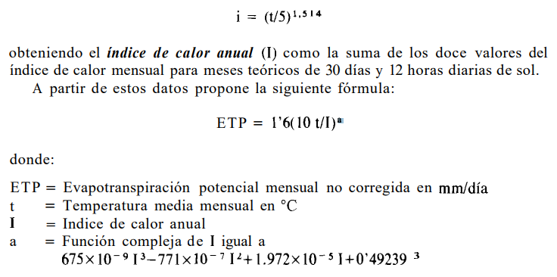

Esta eto tiene errores que son corregidas con el mes y numero de horas de insolación dependiendo de la ubicación geográfica del predio.

eto corregida = eto*(N/12)*(D/30)

eto: evapotranspiración anteriormente calculada

N: número máximo de horas de sol este necesita la

d: número de días del mes

**Calculo de la Eto**

<https://hidrologia.usal.es/practicas/ET/ET_Hargreaves.pdf>

ET0 = 0,0135 (tmed + 17,78) Rs

ET0 = evapotranspiración potencial diaria, mm/día

tmed = temperatura media, °C

Rs = radiación solar incidente, convertida en mm/día

Rs = R0 * KT * (tmax - t min) 0,5

Rs = Radiación solar incidente

R0 = Radiación solar extraterrestre = consultar tabla

RO = necesita

mes o los días con la

latitud del campo

KT = coeficiente = promedio 1,7 dependiendo de la ubicación del predio

tmax = temperatura diaria máxima

t min = temperatura diaria mínima

El coeficiente KT de la expresión (2) es un coeficiente empírico que se puede calcular a partir de datos de presión atmosférica, pero Hargreaves (citado en Samani, 2000) recomienda KT = 0,162 para regiones del interior y KT = 0,19 para regiones costeras.

**Parámetros de entrada son los siguientes:**

El día del año actual (fecha en que fue plantado el cultivo o cosechado)

Latitud del campo

Ha = x Prof x (1 - pred) x (% CC - % PMP)/100

HA = humedad aprovechable del suelo (cm)

%CC = Contenido porcentual volumetrico a capacidad de campo (%)

%PMP= Contenido porcentual volumetrico en punto de marchitez permanete (%)